ADMINISTRACIÓN DE USUARIOS Y GRUPOS LOCALES EN WINDOWS SERVER

Crea los siguiente usuarios locales en tu equipo Windows Server:

1)Un usuario con tu nombre que pertenezca al grupo de administradores.

Su contraseña nunca caduca, cuenta habilitada y el usuario puede cambiar la contraseña.

2)Un usuario con tu primer apellido que pertenezca al grupo usuarios avanzados.

Su contraseña nunca caduca, cuenta habilitada y el usuario puede cambiar la contraseña.

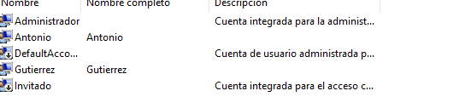

3) Crea un grupo local de nombre GrupoPrueba1 que contenga los usuarios creados en el

punto anterior

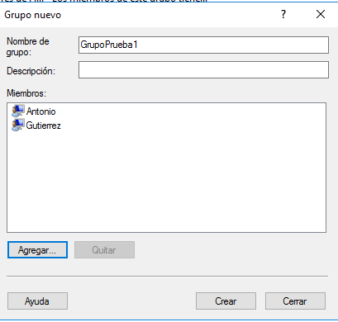

4) Crea un grupo local de nombre GrupoPrueba2 y configúralo de forma que todos los

usuarios sean miembros de él. ¿Puede GrupoPrueba2 ser miembro de GrupoPrueba1?



No, el GrupoPrueba1 no puede pertenecer a otro grupo

5) Inicia sesión con todos los usuarios creados. ¿Con cuáles puedes cambiar la configuración de red del equipo?, ¿y crear cuentas de grupo y usuarios?

Cualquier usuario puede cambiar la configuración de red. Y solo los administradores pueden crear usuarios

6) ¿El administrador del sistema conoce la contraseña de los usuarios? ¿puede cambiarla?,

si has contestado que sí ¿cómo se cambia la contraseña de un usuario local por parte del

administrador?

El administrador si puede cambiar la contraseña. Entrando en los ajustes del usuarios y cambiando la contraseña

7) Finalmente debes eliminar todo lo que has creado. Comienza por eliminar un grupo. ¿Se eliminan los usuarios al eliminar el grupo? ¿Por qué?

Si se elimina el grupo al que pertenece, ya que una vez eliminado no puede pertenecer al anterior creado

AMPLIACIÓN ACTIVIDAD 1:

Utiliza ahora tu máquina de Windows Server 2012 y lleva a cabo

estas tareas:

1) Accede a la herramienta usuarios locales y grupos. ¿Cómo has llegado hasta ella? Busca al menos 2 formas de acceder a la herramienta.

La primera forma es mediante Herramientas de el Administrador del servidor

Administrador de equipos

2) Una vez en la herramienta, indica los usuarios que existen por defecto en la máquina. ¿Son los mismos que en Windows 7? ¿Qué otras diferencias encuentras?

Existen el administrador y el invitado. El administrador puede crear varios usuarios, particiones, carpetas, etc….

Y el invitado solo las que el administrador le permita

3) Crea un usuario con la siguientes propiedades

Introduce la contraseña: 12345

y haz click en “Crear”.

Copia e intenta explicar el mensaje que recibes del servidor.

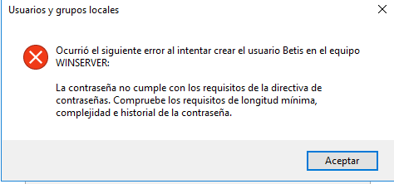

La contraseña que hemos aplicado no es válida, ya que por seguridad piden usa serie de configuraciones para ella

¿Piensas que la configuración de seguridad respecto a las contraseñas es la misma que en Windows 7?Razona la respuesta. Posteriormente, acepta el mensaje e introduce de contraseña el valor “1Asir1718” . ¿Es posible emplear esta contraseña?

Si es posible.

Finalmente, intenta iniciar sesión con esta cuenta de usuario

**4 ) Debes realizar un script que realice las siguientes tareas:**

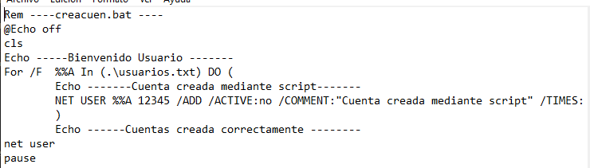

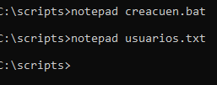

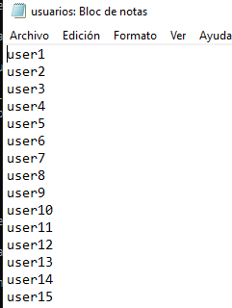

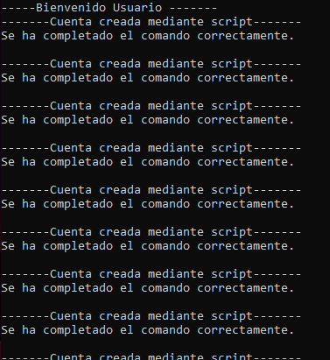

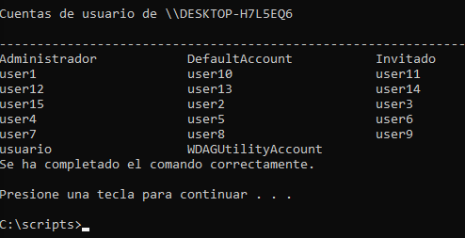

5) Comando para crear un nuevo grupo local

* **net localgroup prueba /add**

6) Comando para incluir usuario en el grupo

* **grupo**: prueba
* **usuario**: user1, user2, user3……

